ΜΕΤΑΦΟΡΑ ΜΑΖΑΣ ΣΕ ΚΟΡΕΣΜΕΝΑ ΜΕΣΑ

Περιεχόμενα

Περίληψη 3

1. Εισαγωγή 3

2. Μεταφορά λόγω μεταβλητής συγκέντρωσης 4

3. Μεταφορά με ροή 7

4. Μηχανική διασπορά 8

5. Υδροδυναμική διασπορά 9

6. Η εξίσωση Διάδοσης – Διασποράς για τη μεταφορά διαλυμένων ουσιών 10

7. Η διάχυση σε σχέση με τη διασπορά 12

8. Αναλυτικές επιλύσεις της εξίσωσης διάδοσης-διασποράς 13

9. Επίδραση της εγκάρσιας διασποράς 13

10. Δοκιμές για τον προσδιορισμό της ικανότητας διασποράς 14

11. Επίδραση της κλίμακας στη διασπορά 15

12. Στοχαστικά μοντέλα μεταφοράς διαλυμένων ουσιών 17

13. Η προσέγγιση της γεωμετρίας κλασματικών διαστάσεων για τη διασπορά στην κλίμακα πεδίου 18

14. Μεταφορά σε διερρηγμένο μέσο 18

# Περίληψη

Οι ύλες που είναι διαλυμένες στο υπόγειο νερό μεταφέρονται με δυο τρόπους. Η διάχυση (diffusion) αναγκάζει τα σωματίδια να κινηθούν προς την κατεύθυνση της μικρότερης συγκέντρωσης. Αυτή η μεταφορά μπορεί να συμβεί ακόμα κι αν το υπόγειο νερό δεν ρέει και μπορεί να είναι ο κύριος παράγοντας στη μεταφορά μάζας σε γεωλογικά μέσα πολύ χαμηλής διαπερατότητας.

Οι διαλυμένες ύλες μεταφέρονται επίσης με την κίνηση του νερού (advection, convection). Αυτό συμβαίνει καθώς το ρέον υπόγειο νερό φέρει τα διαλυμένα συστατικά μαζί του. Στην κλίμακα διαμέτρου μερικών πόρων, το υπόγειο νερό θα κινείται παράλληλα με την κατεύθυνση ροής με διαφορετικές ταχύτητες, λόγω του διαφορετικού μεγέθους των πόρων. Αυτό αναγκάζει το μέτωπο εξάπλωσης (ή πλούμιο, plume) των διαλυμένων συστατικών να επεκταθεί κατά τη διεύθυνση της ροής, μια διαδικασία που λέγεται παράλληλη (κατά μήκος) διασπορά (longtitudinal dispersion). Το μέτωπο εξάπλωσης θα επεκταθεί επίσης πλευρικά, καθώς η διεύθυνση ροής μεταβάλλεται γύρω από τους κόκκους των ορυκτών, διαδικασία που είναι γνωστή ως εγκάρσια διασπορά (transverse dispersion). Στην κλίμακα της στήλης του εργαστηρίου, η κίνηση ενός ρυπαντή δια μέσου ενός ομοιόμορφου πορώδους μέσου μπορεί να περιγραφεί μα την εξίσωση μεταφοράς – διασποράς, που ερμηνεύει τη μεταφορά, τη διάχυση και τη διασπορά σε κλίμακα κόκκου.

Στις έρευνες πεδίου έχει διαπιστωθεί ότι ο συντελεστής παράλληλης διασποράς που εξάγεται από την εξίσωση μεταφοράς – διασποράς αυξάνεται με το μήκος της ροής. Αυτό οφείλεται στην ετερογένεια των υλικών των υδροφόρων οριζόντων. Καθώς αυξάνεται το μήκος της ροής, αυξάνεται και το εύρος των τιμών διαπερατότητας που επηρεάζουν τις ταχύτητες ροής του υπόγειου νερού. Αυτό προκαλεί την ολοένα μεγαλύτερη επέκταση του μετώπου εξάπλωσης. Ένας συντελεστής διάχυσης μπορεί στατιστικά να συσχετιστεί με το μήκος ροής με τη σχέση .

Έχουν επίσης αναπτυχθεί στοχαστικές μέθοδοι ανάλυσης για τη μεταφορά ρύπων στο πεδίο. Οι στοχαστικές μέθοδοι βασίζονται στη διακύμανση των τιμών της υδραυλικής αγωγιμότητας, γιατί είναι αυτή η διακύμανση που δημιουργεί την επέκταση του μετώπου εξάπλωσης. Η ταχύτητα του υπόγειου νερού εξαρτάται από το πορώδες αλλά και την υδραυλική αγωγιμότητα, αλλά η υδραυλική αγωγιμότητα ποικίλλει πολύ περισσότερο από το πορώδες.

Σε κλίμακα πεδίου, η εξάπλωση που οφείλεται στη διακύμανση της υδραυλικής αγωγιμότητας είναι πολύ μεγαλύτερη από εκείνη που οφείλεται στη διασπορά σε κλίμακα πόρων. Τόσο το στοχαστικό μοντέλο, όσο και το μοντέλο μεταφοράς-διασποράς δείχνουν ότι η πρωταρχική κίνηση του μετώπου εξάπλωσης οφείλεται στη μεταφορά με τη ροή. Το στοχαστικό μοντέλο δίνει την κίνηση του κέντρου μάζας του μετώπου εξάπλωσης από τη μέση ταχύτητα του υπόγειου νερού. Η διακύμανση της συγκέντρωσης του διαλυμένου συστατικού (ή του ρύπου) γύρω από το κέντρο μάζας, ή η στατιστική χωρική απόκλιση, λαμβάνονται επίσης από τα στοχαστικά μοντέλα.

# 1. Εισαγωγή

Η μεταφορά συστατικών διαλυμένων στο υπόγειο νερό είναι γνωστή ως μεταφορά μάζας ή μεταφορά διαλυμένων στερεών. Οι μέθοδοι ανάλυσης που παρουσιάζονται βασίζονται σε μερικές διαφορικές εξισώσεις και έχουν αναπτυχθεί για τα ομογενή μέσα. Οι εξισώσεις αυτές είναι παρόμοιες με τις γνωστές μερικές διαφορικές εξισώσεις για τη ροή των ρευστών. Κατά τα πρόσφατα χρόνια, έχει γίνει πολλή δουλειά πάνω στις θεωρίες της μεταφοράς μάζας λόγω του μεγάλου ενδιαφέροντος για τα προβλήματα ρύπανσης του υπόγειου νερού. Ένα από τα αποτελέσματα είναι η ανάπτυξη ενός ουσιαστικά νέου κλάδου της υπόγειας υδρολογίας, όπου η ροή των ρευστών και των διαλυμένων στερεών αντιμετωπίζεται με στατιστικά μοντέλα. Αυτά τα μοντέλα εξηγούν το ρόλο της κυμαινόμενης υδραυλικής αγωγιμότητας που συνοδεύει την ετερογένεια των υδροφόρων. Πολύ πρόσφατα η κλασματική γεωμετρία (fractal geometry) έχει χρησιμοποιηθεί για να περιγράψει τη μεταφορά διαλυμένων στερεών, με βάση την αντίληψη ότι οι ετερογένειες των υδροφόρων παρουσιάζουν επαναλαμβανόμενα μορφώματα.

# 2. Μεταφορά λόγω μεταβλητής συγκέντρωσης

Μια διαλυμένη ουσία στο νερό θα κινηθεί από μια περιοχή μεγαλύτερης συγκέντρωσης προς μια περιοχή με μικρότερη συγκέντρωση. Αυτή η διαδικασία είναι γνωστή ως μοριακή διάχυση, ή διάχυση. Η διάχυση συμβαίνει όσο υπάρχει μεταβλητή συγκέντρωση, ακόμα κι αν το υγρό δεν κινείται. Η μάζα της υγρής διάχυσης είναι ανάλογη προς το ρυθμό μεταβολής της συγκέντρωσης, ο οποίος μπορεί να εκφραστεί με τον πρώτο νόμο του Fick. Για μια διάσταση, ο νόμος αυτός είναι , όπου

F: η μάζα που περνά από τη μονάδα επιφάνειας στη μονάδα του χρόνου,

Dd: ο συντελεστής διάχυσης (μήκος2/χρόνος),

C: συγκέντρωση (μάζα/μήκος3),

dC/dx: ρυθμός μεταβολής της συγκέντρωσης με την απόσταση (μάζα/μήκος3/μήκος).

Το αρνητικό πρόσημο δείχνει ότι η κίνηση γίνεται από τις περιοχές με μεγαλύτερη προς περιοχές με μικρότερη. Οι τιμές του Dd για ιόντα σε νερό 25οC δίνονται σε πίνακα. Δεν μεταβάλλονται πολύ με τη συγκέντρωση, είναι όμως κάπως εξαρτημένες από τη θερμοκρασία, και μειώνονται κατά 50% στους 5οC.

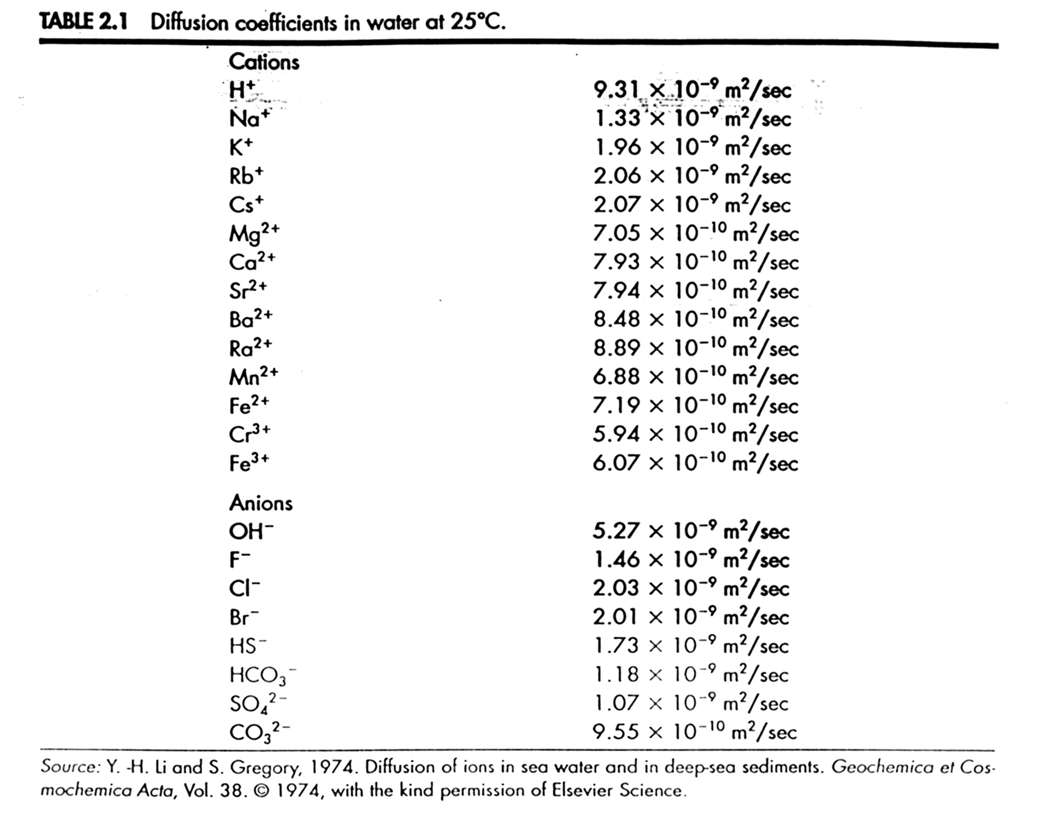

Εικόνα 1

Για συστήματα με χρονικά μεταβαλλόμενες συγκεντρώσεις, ισχύει ο δεύτερος νόμος του Fick, ο οποίος για μια διάσταση είναι:, όπου

θC/θt: ο ρυθμός μεταβολής της συγκέντρωσης με το χρόνο (μάζα/μήκος3/χρόνος).

Σε πορώδη μέσα, η διάχυση δεν μπορεί να προχωρήσει τόσο γρήγορα όσο στο νερό, γιατί τα ιόντα πρέπει να ακολουθήσουν μακρύτερες διαδρομές γύρω από τους κόκκους των ορυκτών. Για να ληφθεί αυτό υπόψη στους υπολογισμούς, πρέπει να χρησιμοποιηθεί ο συντελεστής ενεργής διάχυσης, D*.

, όπου

ω: συντελεστής που σχετίζεται με την στρέβλωση. Η στρέβλωση είναι ένα μέτρο της επίδρασης του σχήματος της διαδρομής που ακολουθούν τα μόρια του νερού μέσα σε ένα πορώδες μέσο. Αν L είναι η ευθεία απόσταση μεταξύ των άκρων μιας στρεβλωμένης διαδρομής μήκους Le, η στρέβλωση Τ δίνεται από τη σχέση T=Le/L. H στρέβλωση σε ένα πορώδες μέσο είναι πάντα μεγαλύτερη από 1, διότι οι διαδρομές ροής των μορίων νερού πάντα παρακάμπτουν γύρω από τα στερεά σωματίδια. Οι διαδρομές κατά μήκος ενός αντιπροσωπευτικού δείγματος ενός καλά διαβαθμισμένου ιζήματος θα έτειναν να είναι μικρότερες από αυτές σε ένα δείγμα με πτωχή διαβάθμιση, στο οποίο οι μικρότεροι κόκκοι γεμίζουν τα κενά ανάμεσα στους μεγαλύτερους κόκκους. Έτσι, τα καλά διαβαθμισμένα ιζήματα τείνουν να παρουσιάζουν χαμηλότερες τιμές στρέβλωσης από τα ιζήματα με πτωχή διαβάθμιση.

Η τιμή του ω, η οποία είναι πάντα μικρότερη από τη μονάδα, μπορεί να βρεθεί από πειράματα διάχυσης, στα οποία μια στερεή διαλυμένη ουσία αφήνεται να διαχυθεί κατά μήκος ενός όγκου πορώδους μέσου. Οι Perkins & Johnson διαπίστωσαν ότι το ω ήταν 0.7 για δείγματα ομοιόμορφης άμμου. Κατά τους Freeze & Cherry το ω κυμαίνεται από 0.5 ως 0.1 στις εργαστηριακές δοκιμές με δείγματα γεωλογικών σχηματισμών.

Η διάχυση προκαλεί την εξάπλωση της διαλυμένης ουσίας από το σημείο εισαγωγής στο πορώδες μέσο, ακόμα και όταν δεν υπάρχει ροή. Στην εικόνα 2.1 φαίνεται η κατανομή μιας διαλυμένης ουσίας που εισάγεται με συγκέντρωση C0 σε χρόνο t0, σε μια περιοχή από x-α ως x+α. Σε διαδοχικές στιγμές t1 και t2 η διαλυμένη ουσία έχει εξαπλωθεί μειώνοντας τη συγκέντρωση στο σημείο εισαγωγής και στην περιοχή (x-α,x+α), αλλά αυξάνοντας τη συγκέντρωση έξω από αυτή την περιοχή.

Η συγκέντρωση της διαλυμένης ουσίας ακολουθεί μια κανονική κατανομή κατά Gauss, και μπορεί να περιγραφεί από δυο στατιστικές ιδιότητες, τον μέσο  και η απόκλιση . Ο συντελεστής ενεργής διάχυσης D* ορίζεται ως , σχέση που είναι εναλλακτική της προηγούμενης για το συντελεστή ενεργής διάχυσης.

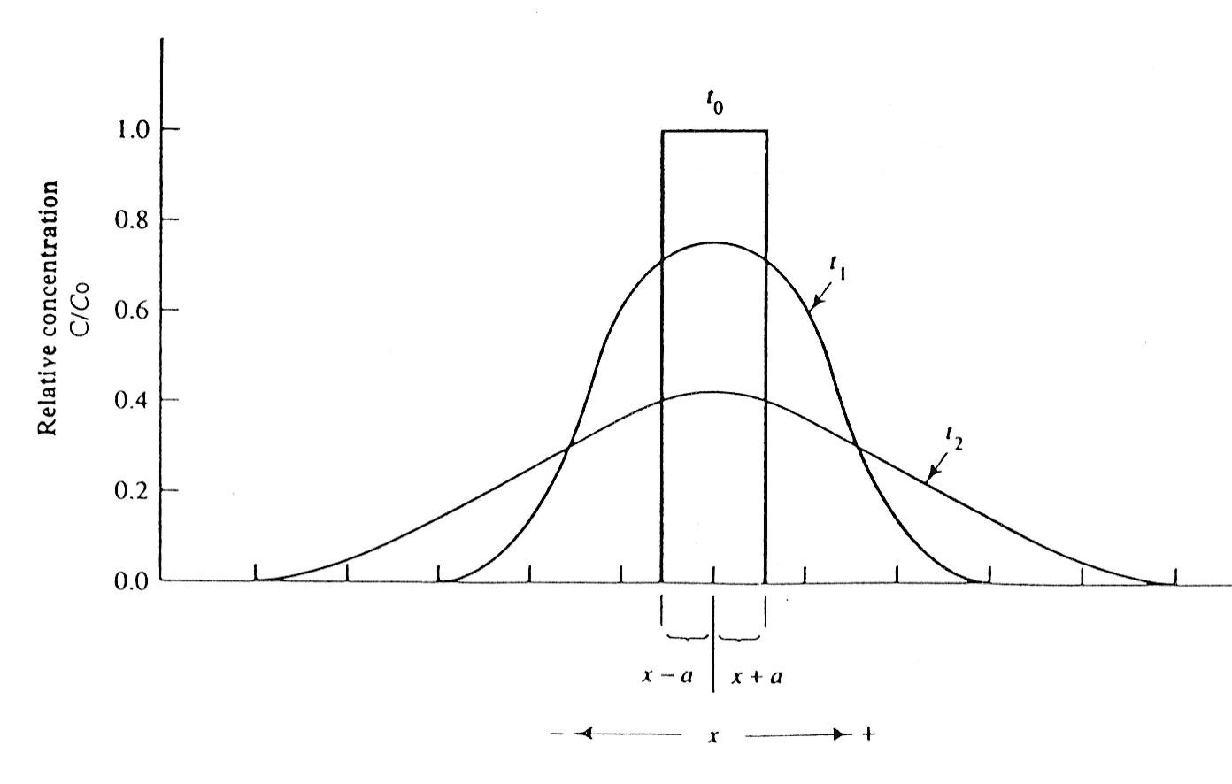

Εικόνα 2

Η διαδικασία της διάχυσης περιπλέκεται από το γεγονός ότι τα ιόντα πρέπει να διατηρούν την ηλεκτρική ουδετερότητα καθώς διαχέονται. Αν έχουμε ένα διάλυμα NaCl, τα ιόντα του νατρίου δεν μπορούν να διαχυθούν γρηγορότερα από αυτά του χλωρίου, εκτός αν υπάρχει παρουσία κάποιου άλλου αρνητικού ιόντος στην περιοχή που διαχέεται το νάτριο. Αν η διαλυμένη ουσία προσροφάται στις επιφάνειες των ορυκτών του πορώδους μέσου, ο καθαρός ρυθμός διάχυσης θα είναι προφανώς μικρότερος από αυτόν ενός μη προσροφώμενου συστατικού.

Η διάχυση μπορεί να συμβεί όταν η συγκέντρωση ενός χημικού συστατικού είναι μεγαλύτερη σε ένα στρώμα από ένα άλλο γειτονικό στρώμα. Για παράδειγμα, τα στερεά απόβλητα που περιέχουν υψηλή συγκέντρωση ιόντων χλωρίου μπορεί να τοποθετηθούν απευθείας πάνω σε ένα στρώμα αργίλου σε ένα χώρο διάθεσης. Η συγκέντρωση του χλωρίου στα στραγγίσματα που περιέχονται στα στερεά απόβλητα είναι τόσο μεγαλύτερη από τη συγκέντρωση του χλωρίου στο νερό των πόρων του στρώματος αργίλου, που η τελευταία μπορεί να θεωρηθεί μηδενική, σε μια απλουστευτική υπόθεση για το συντηρητικό υπολογισμό της μέγιστης διάχυσης. Αν τόσο τα στερεά απόβλητα όσο και το στρώμα αργίλου είναι κορεσμένα, τα ιόντα χλωρίου θα διαχυθούν από τα στερεά απόβλητα όπου η συγκέντρωσή τους είναι μεγαλύτερη, προς το στρώμα της αργίλου, **ακόμα κι αν δεν υπάρχει ροή**. Η συγκέντρωση του χλωρίου στα στερεά απόβλητα, C0, υποτίθεται ότι είναι σταθερή στο χρόνο, καθώς μπορεί να αναπληρώνεται από τη διάλυση επιπρόσθετης ποσότητας χλωρίου. Η συγκέντρωση του χλωρίου στο στρώμα αργίλου Ci(x,t) σε μια απόσταση x από την επιφάνεια επαφής των δυο στρωμάτων και μετά από χρόνο t από τη διάθεση των αποβλήτων, μπορεί να καθοριστεί από την επόμενη εξίσωση. Αυτή είναι μια επίλυση του δεύτερου νόμου του Fick, για δεδομένες οριακές και αρχικές συνθήκες:

, όπου

Ci: η συγκέντρωση σε απόσταση x από την πηγή και σε χρόνο t από την έναρξη της διάχυσης,

C0: η αρχική συγκέντρωση, που παραμένει σταθερή,

erfc: ο συμπληρωματικός παράγοντας της συνάρτησης σφάλματος.

Ο συμπληρωματικός παράγοντας της συνάρτησης σφάλματος είναι μια μαθηματική συνάρτηση που σχετίζεται με την κανονική κατανομή κατά Gauss. Αυτό σημαίνει ότι το διάλυμα που περιγράφεται από την παραπάνω συνάρτηση κατανέμεται κανονικά, όπως αναμένεται από την διαδικασία της διάχυσης. Η επόμενη εικόνα δείχνει την τομή της σχετικής συγκέντρωσης μιας διαλυμένης ουσίας που διαχέεται από μια περιοχή με συγκέντρωση C0 προς μια περιοχή με αρχική συγκέντρωση 0. Επειδή η τομή δείχνει κανονική κατανομή, το 84% των τιμών θα είναι μικρότερες από την μέση τιμή αυξημένη κατά την κανονική απόκλιση, ενώ το 16% των τιμών θα είναι μεγαλύτερες από την μέση τιμή μειωμένη κατά την κανονική απόκλιση.

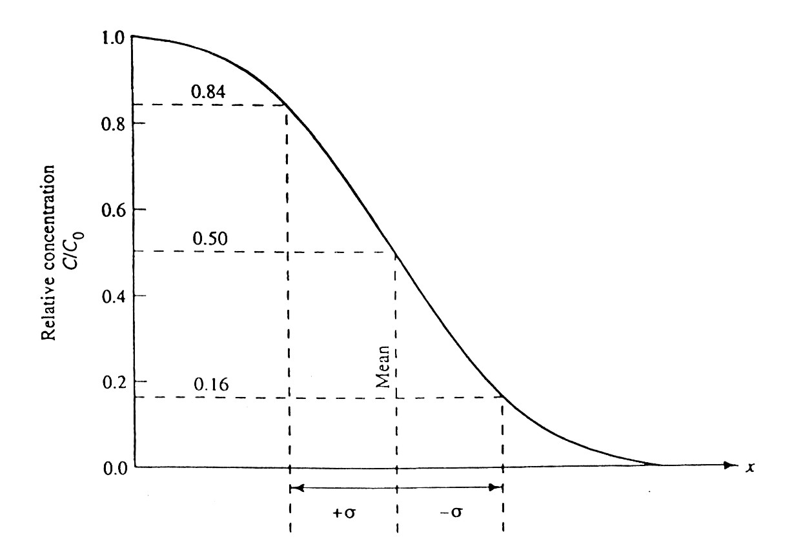

Εικόνα 3

# 3. Μεταφορά με ροή

Τα διαλυμένα στερεά μεταφέρονται με το ρέον υπόγειο νερό. Αυτή η διαδικασία λέγεται **ροϊκή μεταφορά ή διάδοση** (advective transport, advection, convection). Το ποσό της διαλυμένης ουσίας που μεταφέρεται είναι συνάρτηση της συγκέντρωσής της στο υπόγειο νερό και της ποσότητας του ρέοντος υπόγειου νερού. Για μονοδιάστατη ροή στη μονάδα διατομής ενός πορώδους μέσου, η ποσότητα του νερού που ρέει είναι ίση με τη μέση γραμμική ταχύτητα επί το ενεργό πορώδες. Η μέση γραμμική ταχύτητα, vx, είναι ο ρυθμός με τον οποίο γίνεται η παροχή του νερού στη μονάδα διατομής του πορώδους μέσου. Δεν είναι η μέση ταχύτητα κίνησης των μορίων του νερού ανάμεσα στους κόκκους του μέσου, η οποία είναι μεγαλύτερη από τη μέση γραμμική ταχύτητα, λόγω της στρέβλωσης. Το ενεργό πορώδες, ne, είναι το πορώδες μέσα από το οποίο μπορεί να γίνει ροή. Μη διασυνδεδεμένοι και μη διαμπερείς πόροι δεν συμπεριλαμβάνονται στο ενεργό πορώδες.

, όπου

vx: μέση γραμμική ταχύτητα (μήκος/χρόνος),

Κ: υδραυλική αγωγιμότητα (μήκος/χρόνος),

ne: ενεργό πορώδες,

dH/dl: υδραυλική κλίση (μήκος/μήκος).

Η μονοδιάστατη παροχή μάζας, Fx, που οφείλεται στη ροή, ισούται με την ποσότητα του νερού που ρέει επί τη συγκέντρωση των διαλυμένων στερεών και δίνεται από την επόμενη εξίσωση:



Η εξίσωση της μονοδιάστατης μεταφοράς με ροή είναι:

.

Το διάλυμα της μεταφοράς με ροή παρουσιάζει ένα αδρό μέτωπο συγκέντρωσης. Στην προωθούμενη πλευρά του μετώπου η συγκέντρωση είναι ίση με αυτή του προελαύνοντος διαλύματος, ενώ στην αντίθετη πλευρά είναι ίση με την αρχική τιμή. Αυτή είναι γνωστή ως εμβυσματική ροή (plug flow), με όλο το υγρό των πόρων να αντικαθίσταται από το προελαύνον μέτωπο του διαλύματος. Η αδρή επιφάνεια επαφής που δημιουργείται από την εμβυσματική ροή φαίνεται στην επόμενη εικόνα. Η κατακόρυφη διακεκομμένη γραμμή στο σημείο V παριστάνει ένα προωθούμενο μέτωπο που οφείλεται μόνο στη μεταφορά ροής.

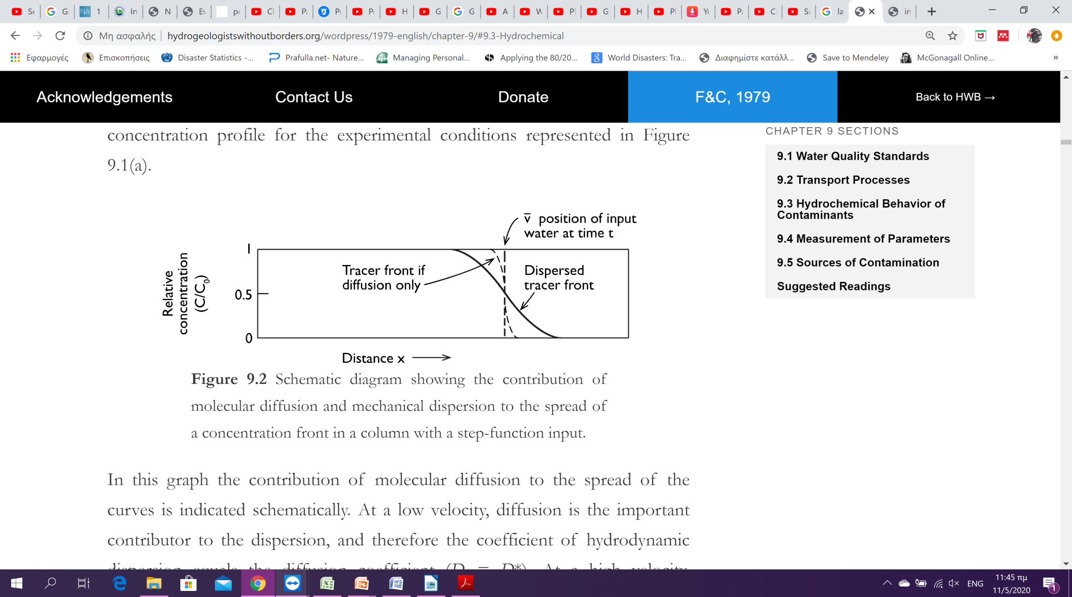

Εικόνα 4

Λόγω της ετερογένειας των γεωλογικών σχηματισμών, η μεταφορά ροής σε διαφορετικά στρώματα μπορεί να έχει ως αποτέλεσμα διαφορετικό ρυθμό εξάπλωσης σε κάθε στρώμα. Αν κανείς για να παρακολουθήσει την εξάπλωση ενός διαλυμένου ρυπαντή πάρει δείγμα νερού από μια γεώτρηση που διαπερνά διαφορετικά στρώματα, το δείγμα νερού θα είναι ένα μείγμα από το νερό των διαφόρων στρωμάτων. Λόγω της διαφορετικής ταχύτητας διάδοσης του ρυπαντή σε κάθε στρώμα, το μείγμα αυτό μπορεί να προέρχεται από ανάμιξη νερού που περιέχει το ρυπαντή σε ένα στρώμα με νερό από άλλο στρώμα που να μην περιέχει το ρυπαντή ακόμα, λόγω μικρότερης μέσης γραμμικής ταχύτητας ροής στο συγκεκριμένο σχηματισμό. Η συγκέντρωση του ρυπαντή στο μείγμα θα είναι έτσι χαμηλότερη από αυτή της πηγής.

# 4. Μηχανική διασπορά

Το υπόγειο νερό κινείται με ταχύτητες και μεγαλύτερες και μικρότερες από τη μέση γραμμική ταχύτητα. Στη μακροσκοπική κλίμακα, δηλαδή πάνω από μια περιοχή με αρκετό όγκο που να ομογενοποιεί την επίδραση των μεμονωμένων πόρων, υπάρχουν τρεις βασικές αιτίες αυτού του φαινομένου:

* Καθώς το ρευστό κινείται μέσα από τους πόρους, θα κινείται ταχύτερα στο κέντρο των πόρων παρά στα περιθώρια.
* Κάποιες ποσότητες του ρευστού θα κινούνται κατά μήκος μακρύτερων διαδρομών μέσα στο πορώδες μέσο από ότι άλλες, για την ίδια γραμμική απόσταση.
* Μερικοί πόροι είναι μεγαλύτεροι από άλλους, επιτρέποντας έτσι μεγαλύτερη ταχύτητα του ρευστού.

Αυτοί οι παράγοντες απεικονίζονται στην επόμενη εικόνα.

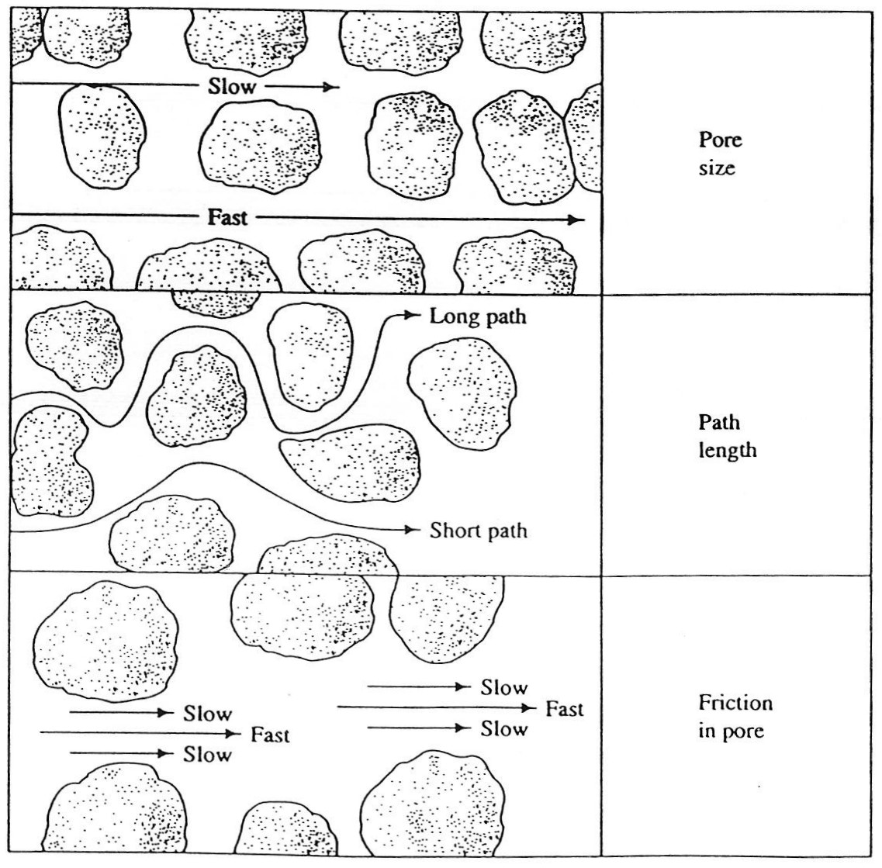

Εικόνα 5

Εάν όλο το υπόγειο νερό που περιέχει μια διαλυμένη ουσία έρεε με την ίδια ακριβώς ταχύτητα, θα εκτόπιζε το νερό που δεν περιέχει την ουσία αυτή, δημιουργώντας μια απότομη επαφή μεταξύ των δυο νερών. Όμως, επειδή το προελαύνον νερό δεν ταξιδεύει με την ίδια ταχύτητα σε όλη του τη μάζα, γίνεται ανάμιξη κατά μήκος της διαδρομής. Αυτή η ανάμιξη λέγεται μηχανική διασπορά, και έχει ως αποτέλεσμα την αραίωση της διαλυμένης ουσίας στο προωθούμενο μέτωπο της ροής. Η ανάμιξη που γίνεται κατά μήκος της διεύθυνσης ροής λέγεται **παράλληλη ή επιμήκης διασπορά (longditudinal dispersion)**.

Μια μεταφερόμενη διαλυμένη ουσία έχει επίσης την τάση να εξαπλώνεται σε διευθύνσεις κάθετα προς τη διεύθυνση ροής, καθώς στην κλίμακα των πόρων η διεύθυνση ροής μπορεί να διαφέρει, όπως φαίνεται στην επόμενη εικόνα. Το αποτέλεσμα είναι η ανάμιξη σε διευθύνσεις κάθετα προς τη διεύθυνση ροής, που λέγεται **εγκάρσια διασπορά (transverse dispersion)**.

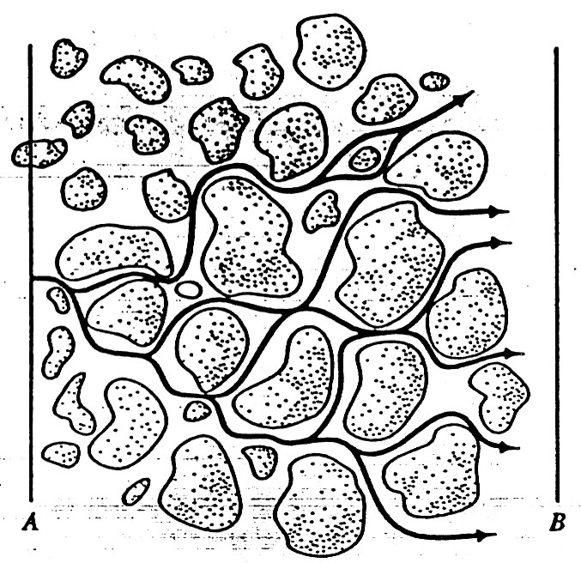

Εικόνα 6

Εάν υποτεθεί ότι η μηχανική διασπορά μπορεί να περιγραφεί με τον πρώτο νόμο του Fick για τη διάχυση και ότι το ποσό της μηχανικής διασποράς είναι συνάρτηση της μέσης γραμμικής ταχύτητας, τότε μπορούμε να εισάγουμε έναν συντελεστή μηχανικής διασποράς. Αυτός ισούται με μια **ιδιότητα του μέσου** που λέγεται δυναμική ικανότητα διασποράς ή απλά ικανότητα διασποράς, α, επί τη μέση γραμμική ταχύτητα. Αν i είναι η αρχική διεύθυνση ροής, εφαρμόζονται οι παρακάτω ορισμοί.

Συντελεστής παράλληλης μηχανικής διασποράς = αivi

Όπου

vi: η μέση γραμμική ταχύτητα στη διεύθυνση της ροής i (μήκος/χρόνος),

αi: η δυναμική ικανότητα διασποράς στη διεύθυνση ροής i (μήκος).

Συντελεστής εγκάρσιας μηχανικής διασποράς = αjvi

Όπου

vi: η μέση γραμμική ταχύτητα στη διεύθυνση της ροής i (μήκος/χρόνος),

αj: η δυναμική ικανότητα διασποράς στη διεύθυνση ροής j (μήκος).

# 5. Υδροδυναμική διασπορά

Η διαδικασία της μοριακής διάχυσης δεν μπορεί να διαχωριστεί από τη μηχανική διασπορά στο ρέον υπόγειο νερό. Οι δυο διαδικασίες συνδυάζονται για να ορίσουν μια παράμετρο που λέγεται συντελεστής υδροδυναμικής διασποράς, D. Αντιπροσωπεύεται από τους ακόλουθους δυο τύπους:





όπου

DL: συντελεστής υδροδυναμικής διασποράς παράλληλα προς την κύρια διεύθυνση ροής

DT: συντελεστής υδροδυναμικής διασποράς κάθετα προς την κύρια διεύθυνση ροής

αL: παράλληλη δυναμική ικανότητα διασποράς

αΤ: εγκάρσια δυναμική ικανότητα διασποράς

Στην Εικ. 4 φαίνεται η επίδραση της διάχυσης και της μηχανικής διασποράς στη σχετική συγκέντρωση (C/C0) μιας διαλυμένης ουσίας που λειτουργεί ως ιχνηθέτης που έχει εισαχθεί σε ένα πορώδες μέσο σε συνθήκες μονοδιάστατης ροής. Η κατακόρυφη γραμμή στο V αναπαριστά τη μεταφορά ροής χωρίς διασπορά, ενώ φαίνονται οι επιδράσεις της διάχυσης (στικτή καμπύλη) και της μηχανικής διασποράς (συνεχής γραμμή).

Η διαδικασία της υδροδυναμικής διασποράς φαίνεται στην επόμενη εικόνα. Μια μάζα διαλυμένης ουσίας εισάγεται στιγμιαία στον υδροφόρο κατά τη χρονική στιγμή t0 πάνω στην περιοχή x=0+α. Η αρχική συγκέντρωση διαμορφώνεται στην τιμή C0. Η ροή του υπόγειου νερού μεταφέρει τη μάζα της διαλυμένης ουσίας. Στη συνέχεια η διαλυμένη ουσία εξαπλώνεται, με τρόπο που η μέγιστη συγκέντρωση μειώνεται με το χρόνο, όπως φαίνεται στα χρονικά σημεία t1 και t2. Το διαχυτικό μοντέλο της υδροδυναμικής διασποράς προβλέπει ότι οι καμπύλες της συγκέντρωσης θα παρουσιάζουν κατανομές Gauss, που θα περιγράφονται από τη μέση τιμή και την απόκλιση. Με αυτή την κατανομή οι συντελεστές παράλληλης και εγκάρσιας υδροδυναμικής διασποράς μπορούν να οριστούν ως εξής:



,

όπου

t: ο χρόνος,

: η απόκλιση της παράλληλης επέκτασης του μετώπου (πλουμίου)

: η απόκλιση της εγκάρσιας επέκτασης του μετώπου (πλουμίου).

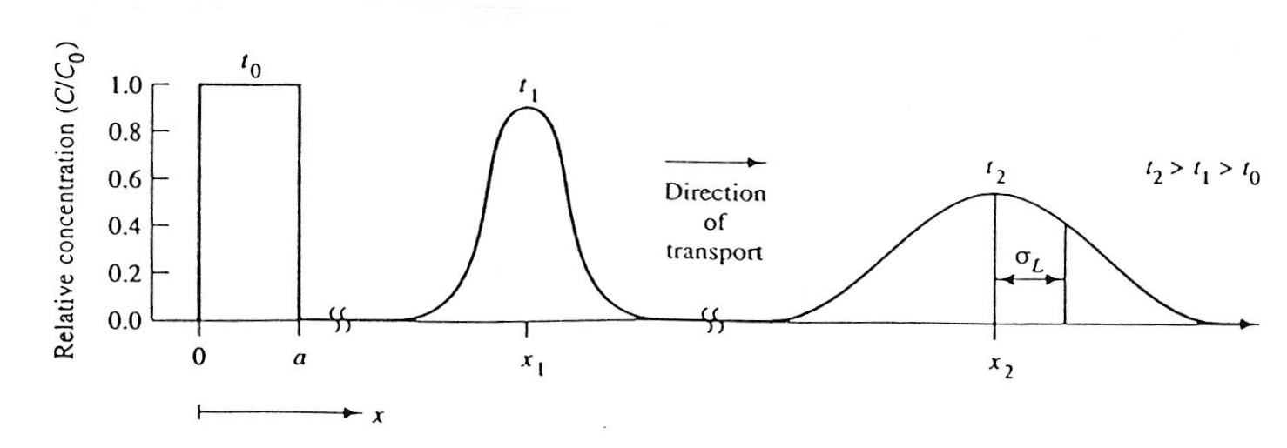

Εικόνα 7

# 6. Η εξίσωση Διάδοσης – Διασποράς για τη μεταφορά διαλυμένων ουσιών

Η εξίσωση διάδοσης – διασποράς έχει βασιστεί στη δουλειά των Freeze & Cherry (1979), Bear (1972), και Ogata (1970). Οι υποθέσεις εργασίας είναι ότι το πορώδες μέσο είναι ομογενές, ισότροπο και κορεσμένο με ρευστό και ότι ισχύουν για τη ροή συνθήκες Darcy.

Θεωρείται ότι διατηρείται η μάζα της διαλυμένης ουσίας κατά την είσοδο και έξοδο από ένα στοιχειώδες όγκο (REV) του πορώδους μέσου. Η ροή θεωρείται σε μακροσκοπική κλίμακα, που σημαίνει ότι ενσωματώνει τις διαφορές ροής από πόρο σε πόρο.

Η μέση γραμμική ταχύτητα v έχει συνιστώσες vx, vy, vz. Η συγκέντρωση C της διαλυμένης ουσίας είναι μάζα προς όγκο διαλύματος. Η μάζα της διαλυμένης ουσίας ανά μονάδα όγκου του υδροφόρου είναι το γινόμενο του ενεργού πορώδους ne επί τη συγκέντρωση C. Το πορώδες θεωρείται σταθερό εφόσον έχει θεωρηθεί ομογενής ο υδροφόρος.

Η διαλυμένη ουσία θα μεταφερθεί με τη ροή και την υδροδυναμική διασπορά. Στην κατεύθυνση i η μεταφορά της ουσίας δίνεται από:





όπου dA είναι η διατομή του στοιχειώδους τμήματος και η διεύθυνση i είναι κάθετη προς αυτήν.

Η συνολική μάζα της διαλυμένης ουσίας Fi που μεταφέρεται ανά μονάδα διατομής του υδροφόρου κατά τη διεύθυνση i στη μονάδα του χρόνου, είναι το άθροισμα της διάδοσης και της διασποράς:

.

Το αρνητικό πρόσημο δείχνει ότι η μηχανική διασπορά είναι από περιοχές με ψηλότερη προς περιοχές με χαμηλότερη συγκέντρωση.

Η συνολική μάζα της διαλυμένης ουσίας που εισέρχεται στο στοιχειώδη όγκο του υδροφόρου είναι .

Η συνολική μάζα της διαλυμένης ουσίας που εξέρχεται από το στοιχειώδη όγκο του υδροφόρου είναι .

Η διαφορά μεταξύ της μάζας της διαλυμένης ουσίας που εισέρχεται και της μάζας που εξέρχεται είναι .

Η μεταβολή της μάζας στο στοιχειώδη όγκο του υδροφόρου είναι .

Από την αρχή διατήρησης της ύλης, η μεταβολή μάζας στο στοιχειώδη όγκο του υδροφόρου πρέπει να ισούται με τη διαφορά της εισερχόμενης από την εξερχόμενη μάζα.

.

Στην παραπάνω εξίσωση, αντικαθιστώντας τις τιμές των Fx, Fy, Fz και απαλείφοντας το ενεργό πορώδες από τα δυο μέλη, έχουμε:

.

Η τελευταία εξίσωση είναι η εξίσωση της τρισδιάστατης μεταφοράς μάζας για μια **συντηρητική** διαλυμένη ουσία, δηλαδή, ουσία που δεν αντιδρά με το πορώδες μέσο και δεν υφίσταται βιολογική ή ραδιενεργή απόσβεση.

Σε ένα ομογενές μέσο, οι Dx, Dy, Dz δεν μεταβάλλονται στο χώρο. Όμως, επειδή ο συντελεστής υδροδυναμικής διασποράς είναι συνάρτηση της κατεύθυνσης ροής, ακόμα και σε ένα ισότροπο μέσο, DxDyDz. Για τις περιοχές όπου η μέση γραμμική ταχύτητα vx είναι σταθερή στο χώρο, η προηγούμενη εξίσωση για μονοδιάστατη ροή σε ομογενές και ισότροπο πορώδες μέσο είναι:

.

Σε ομογενές μέσο με ομοιόμορφη κατανομή ταχύτητας, για δισδιάστατη ροή με κατεύθυνση ροής παράλληλα στον άξονα x, έχουμε:

, όπου

DL: ο συντελεστής παράλληλης υδροδυναμικής διασποράς

DT: ο συντελεστής εγκάρσιας υδροδυναμικής διασποράς.

Οι παραπάνω εξισώσεις έχουν εκφραστεί και σε πολικές συντεταγμένες (Ogata, 1970) για την περίπτωση της ακτινωτής ροής από φρέατα.

# 7. Η διάχυση σε σχέση με τη διασπορά

Στα προηγούμενα η εξίσωση της μεταφοράς μάζας διαμορφώθηκε στη βάση της υδροδυναμικής διασποράς, η οποία είναι το άθροισμα της μηχανικής διασποράς και της διάχυσης. Θα μπορούσε να διαχωριστεί ο όρος της υδροδυναμικής διασποράς στα δυο συστατικά του, και να έχουμε ξεχωριστούς όρους στην εξίσωση για καθέναν από αυτούς. Παρά ταύτα, σε πρακτικό επίπεδο, στις περισσότερες περιπτώσεις ροής υπόγειου νερού, η διάχυση είναι αμελητέα και δεν λαμβάνεται υπόψη.

Είναι δυνατή η αξιολόγηση της σχετικής συνεισφοράς της μηχανικής διασποράς και της διάχυσης στη μεταφορά της διαλυμένης ουσίας. Ο αριθμός Peclet είναι ένα αδιάστατο μέγεθος που συσχετίζει την επίδραση της διάδοσης με τη διασπορά ή τη διάχυση. Οι αριθμοί Peclet έχουν τη γενική μορφή vxd/Dd, ή vxL/DL, όπου τα d και L είναι χαρακτηριστικές αποστάσεις ροής. Ο αριθμός Peclet, P, που καθορίζει την αναλογία διάδοσης προς μοριακή διάχυση ορίζεται ως vxd/Dd, όπου d είναι η μέση διάμετρος των κόκκων και Dd ο συντελεστής μοριακής διάχυσης. Ένα διάγραμμα της αναλογίας DL/Dd και του αριθμού Ρ δίνεται στην επόμενη εικόνα. Πρόκειται για τα πειραματικά αποτελέσματα σε στήλες άμμου με ιχνηθέτες, όπως και πειραματικές καμπύλες διαφόρων ερευνητών.

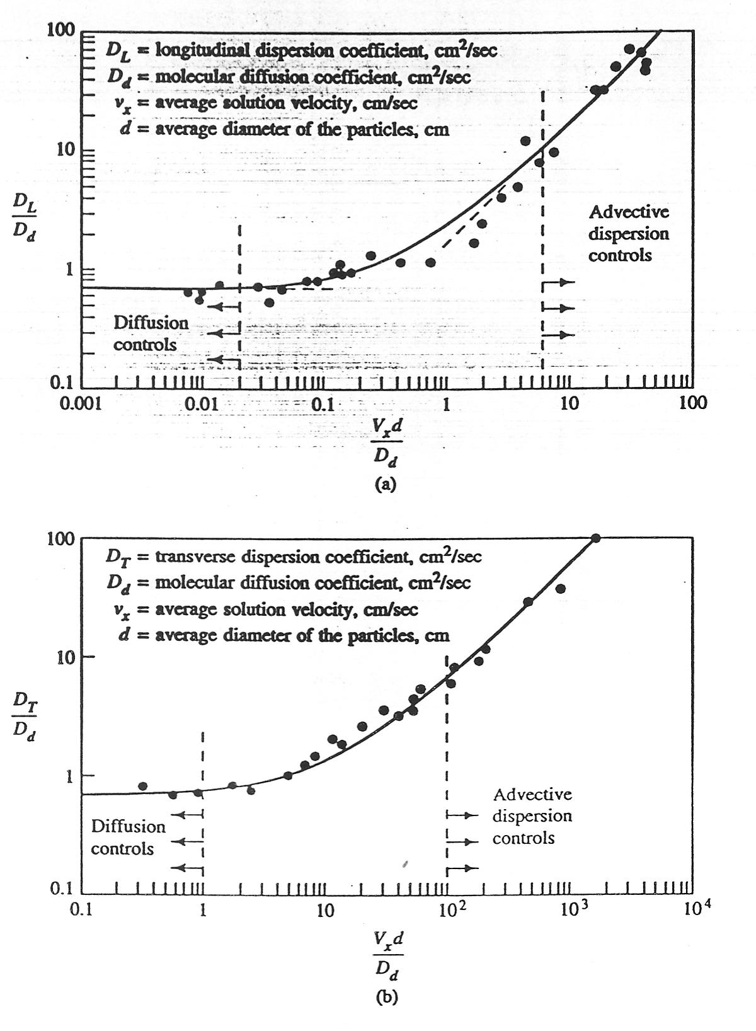

Εικόνα 8

Σε μηδενική ροή, DL=D* αφού DL=αLvx+D*. Με τον τρόπο αυτό, μπορεί να καθοριστεί πειραματικά η τιμή του ω (D*=ωDd). Σε πολύ χαμηλές ταχύτητες, η αναλογία DL/Dd είναι μια σταθερή με τιμή περίπου 0.7, που είναι η πειραματικά καθορισμένη τιμή του ω για ομοιόμορφη άμμο. Αυτό φαίνεται στο αριστερό τμήμα του πρώτου γραφήματος σαν οριζόντια γραμμή. Σε αυτή τη ζώνη η διάχυση είναι επικρατούσα και μπορεί να αγνοηθεί η διασπορά. Για αριθμό Peclet ανάμεσα σε 0.4 και 6 υπάρχει μια μεταβατική ζώνη όπου η επίδραση διασποράς και διάχυσης είναι περίπου ίδια. Στο δεύτερο διάγραμμα φαίνεται η μεταβολή του λόγου DT/Dd ως συνάρτηση του αριθμού P. Παρόλο που η καμπύλη έχει το ίδιο σχήμα με το προηγούμενο διάγραμμα, συμβαίνει για αριθμούς Peclet 100 φορές μεγαλύτερους. Αυτό σημαίνει ότι η διάχυση έχει μεγαλύτερο έλεγχο πάνω στην εγκάρσια διασπορά σε μεγάλους αριθμούς Peclet, παρά πάνω στην παράλληλη διασπορά. Υψηλότεροι αριθμοί P παρουσιάζονται σε μεγαλύτερες ταχύτητες και/ή σε μακρύτερες διαδρομές ροής. Στην περίπτωση αυτή η μηχανική διασπορά είναι η κυρίαρχη αιτία ανάμιξης του μετώπου του ρυπαντή (πλουμίου) και η επίδραση της διάχυσης μπορεί να αγνοηθεί.

# 8. Αναλυτικές επιλύσεις της εξίσωσης διάδοσης-διασποράς

Οι εξισώσεις διάδοσης-διασποράς μπορούν να λυθούν είτε με αριθμητικές είτε με αναλυτικές μεθόδους. Οι αναλυτικές μέθοδοι περιλαμβάνουν την επίλυση μερικών διαφορικών εξισώσεων χρησιμοποιώντας λογισμό που βασίζεται στις αρχικές και οριακές συνθήκες. Περιορίζονται στην απλή γεωμετρία και γενικά απαιτούν ομογενή υδροφόρο. Οι αριθμητικές μέθοδοι περιλαμβάνουν την επίλυση της μερικής διαφορικής εξίσωσης με αριθμητικές μεθόδους ανάλυσης. Είναι πιο ισχυρές από τις αναλυτικές επιλύσεις καθώς μπορούν να προσεγγίσουν υδροφόρους με οποιαδήποτε γεωμετρία και να ενσωματώσουν τις ετερογένειες των υδροφόρων. Όμως μπορεί να παρουσιαστούν άλλα προβλήματα με τις αριθμητικές μεθόδους, όπως αριθμητικά λάθη που μπορεί να προκαλέσουν την ένδειξη υπερβολικής επέκτασης του μετώπου ρύπανσης, που δεν σχετίζεται με τη διασπορά του ιχνηθέτη, που είναι το αντικείμενο του μοντέλου.

# 9. Επίδραση της εγκάρσιας διασποράς

Η αναλογία της παράλληλης προς την εγκάρσια ικανότητα διασποράς (αL/αΤ) σε έναν υδροφόρο έχει σημαντικό ρόλο στο σχήμα του μετώπου ρύπανσης στη δισδιάστατη μεταφορά μάζας. Όσο πιο μικρή είναι η αναλογία, τόσο πιο πλατύ θα είναι το σχήμα του μετώπου. Η επόμενη εικόνα δείχνει διάφορα δισδιάστατα σχήματα μετώπων ρύπανσης, όπου ο μόνος παράγοντας που μεταβάλλεται είναι ο λόγος των δυο ικανοτήτων διασποράς. Είναι φανερό ότι είναι σημαντικό να υπάρχει κάποια γνώση και της εγκάρσιας, εκτός από την παράλληλη ικανότητα διασποράς. Υπάρχει ανεπάρκεια στοιχείων στη βιβλιογραφία πάνω στις σχέσεις των δύο μεγεθών. Από τις λίγες εφαρμογές που είναι διαθέσιμες, φαίνεται ότι η αναλογία κυμαίνεται από 6 ως 20. Επιπλέον, οι εφαρμογές βασίζονται σε προσαρμογή του διαχυτικού μοντέλου σε περιπτώσεις που θα μπορούσε να μην ενδείκνυται η εφαρμογή του.

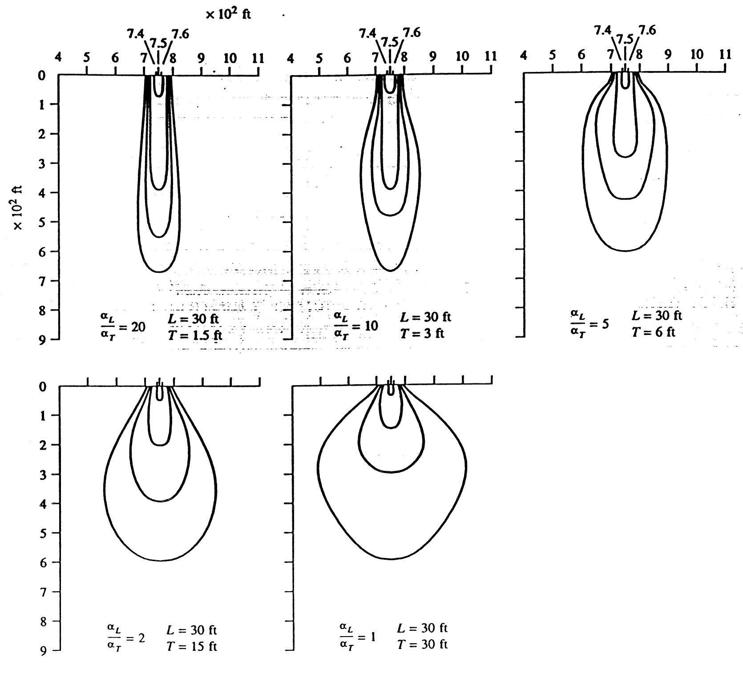

Εικόνα 9

# 10. Δοκιμές για τον προσδιορισμό της ικανότητας διασποράς

**10.1. Εργαστηριακές δοκιμές**

Η διάχυση και η ικανότητα διασποράς μπορούν να προσδιοριστούν πειραματικά στο εργαστήριο με τη χρήση στηλών που περιέχουν το υπό εξέταση πορώδες μέσο. Τα αποτελέσματα συνήθως εκφράζονται σε μονάδες όγκου υγρού εκπλυόμενων πόρων. Μια τέτοια μονάδα όγκου ισούται με το γινόμενο της διατομής επί το πορώδες. Η μονάδα ρυθμού εκφόρτισης είναι η διατομή επί το πορώδες επί τη γραμμική ταχύτητα. Η ολική εκφόρτιση για μια χρονική περίοδο είναι το γινόμενο του χρόνου επί το ρυθμό εκφόρτισης. Κατά το πείραμα μετράται η συγκέντρωση της διαλυμένης ουσίας για διάφορους ρυθμούς εκφόρτισης και από πιθανοτικά διαγράμματα της σχετικής συγκέντρωσης σε συνάρτηση με μια μαθηματική έκφραση του ρυθμού εκφόρτισης διαπιστώνεται αν ισχύει το διαχυτικό μοντέλο της εξίσωσης διάδοσης-διασποράς, οπότε συσχετίζεται η κλίση της καμπύλης με την παράλληλη υδροδυναμική διασπορά.

**10.2. Δοκιμές πεδίου**

Η ικανότητα διασποράς μπορεί να προσδιοριστεί στο πεδίο με δύο μέσα. Αν υπάρχει ένας ρυπασμένος υδροφόρος, το μέτωπο ρύπανσης μπορεί να χαρτογραφηθεί και η εξίσωση διάδοσης-διασποράς να επιλυθεί ως άγνωστος, με επαναλαμβανόμενες προσεγγιστικές δοκιμές τιμών αL και αΤ σε Η/Υ, μέχρι να προσομοιωθεί κατάλληλα το σχήμα του μετώπου. Μια πρακτική δυσκολία είναι ότι η συγκέντρωση και ο όγκος της πηγής ρύπανσης δεν είναι πάντα γνωστά.

Μια πιο κοινή προσέγγιση είναι η χρήση ενός ιχνηθέτη που εισπιέζεται από κάποιο φρέαρ στο έδαφος. Η μέθοδος αυτή έχει πολλές ποικιλίες παραλλαγών. Οι δοκιμές φυσικής υδραυλικής κλίσης χρησιμοποιούν την εισροή του ιψνηθέτη στον υδροφόρο, ακολουθούμενη από τη μέτρηση του μετώπου με τη φυσική υδραυλική κλίση του υδροφόρου. Το μέτωπο μετράται με δειγματοληψία μικρών ποσοτήτων νερού από φρέατα στα κατάντη σε πολυεπίπεδα πιεζόμετρα. Εξάλλου έχουν χρησιμοποιηθεί δοκιμές ενός ή δύο φρεάτων, με την εισπίεση και στην συνέχεια την άντληση του ιχνηθέτη από το έδαφος.

# 11. Επίδραση της κλίμακας στη διασπορά

Από δυο περιπτώσεις που μελέτησαν οι Pickens & Grisak (1981) εκδηλώθηκε αυτό που ονομάζεται επίδραση της κλίμακας στη διασπορά. Στην κλίμακα του εργαστηρίου, η μέση τιμή του αL προσδιορίστηκε σε 0.035cm, για μήκος ροής 30cm. Με την επιτόπου δοκιμή ενός φρέατος με εισπίεση-άντληση, το αL βρέθηκε 3cm όταν το μέτωπο ρύπανσης προχώρησε 3.1m και 9cm όταν το μέτωπο ρύπανσης προχώρησε 5m. Σε μια δοκιμή ιχνηθέτησης με ανακύκλωση σε δύο φρέατα σε απόσταση 8m, το αL προσδιορίστηκε στην τιμή 50cm. Όλες αυτές οι τιμές προέρχονται από τον ίδιο χώρο. Όσο μεγαλύτερο ήταν το μήκος ροής, τόσο μεγαλύτερος συντελεστής παράλληλης ικανότητας διασποράς χρειαζόταν να εισαχθεί στην εξίσωση διάδοσης-διασποράς για να την εναρμονίσει με τα στοιχεία των μετρήσεων.

Οι Lallemand-Barres & Peaudecerf (1978) πρότειναν ότι η παράλληλη ικανότητα διασποράς μπορεί να προσεγγιστεί στο 0.1 του μήκους ροής. Ο Gelhar (1986) με περισσότερα στοιχεία και διαφορές μήκους ροής παραπάνω από μια τάξη μεγέθους, διαπίστωσε ότι η σχέση παράλληλης ικανότητας διασποράς με το μήκος ροής είναι πιο πολύπλοκη από την αναλογία 1 προς 10.

Η παράλληλη ικανότητα διασποράς που υπολογίζεται σε μήκη ροής στην κλίμακα του πεδίου μπορεί να ονομαστεί **μακροδιασπορά**. Σε μια περιοχή ροής μήκους μερικών πόρων, η μηχανική διασπορά προκαλείται από τις διαφορές στην ταχύτητα του ρευστού μέσα σε κάθε πόρο, ανάμεσα σε πόρους διαφόρων μεγεθών και λόγω των διαφορετικών μηκών των διαδρομών. Στην κλίμακα του πεδίου όμως, ακόμα και υδροφορείς που θεωρούνται ομογενείς έχουν στρώματα και ζώνες με διαφορές στην υδραυλική αγωγιμότητα. Αν η μηχανική διασπορά μπορεί να προκληθεί από τις ανεπαίσθητες αλλαγές της ταχύτητας ροής μέσα σε έναν πόρο, μπορεί κανείς να φανταστεί τη μηχανική διασπορά που θα προκληθεί κατά τη ροή του ρευστού μέσα από περιοχές του υδροφόρου με διαφορετικές τιμές υδραυλικής αγωγιμότητας και αντιστοίχως διαφορετικές ταχύτητες.

Η υδραυλική αγωγιμότητα συχνά υπολογίζεται με βάση κάποια δοκιμή άντλησης σε φρέατα, όπου το νερό απομακρύνεται από ένα μεγάλο όγκο του υδροφόρου. Ως αποτέλεσμα, η υδραυλική αγωγιμότητα που υπολογίζεται είναι μια μέση τιμή για ολόκληρη την περιοχή που συνεισφέρει νερό, γύρω από το φρέαρ άντλησης. Αυτή η μέση τιμή αποκρύπτει πραγματικές διαφορές της υδραυλικής αγωγιμότητας κατά μήκος του υδροφόρου., τόσο κατά την οριζόντια, όσο και κατά την κατακόρυφη έννοια.

Στην επόμενη εικόνα φαίνεται η διακύμανση της εργαστηριακά προσδιορισμένης «εσωτερικής» διαπερατότητας, εκφρασμένες σαν λογάριθμος της τιμής σε mDarcy σε σχέση με το βάθος για διάφορα δείγματα πετρωμάτων από πυρήνες γεωτρήσεων. Στο δεύτερο διάγραμμα, απεικονίζεται η διακύμανση του πορώδους με το βάθος για τα ίδια δείγματα. Ακολούθως παρουσιάζονται τομές της κατακόρυφης μεταβολής της υδραυλικής αγωγιμότητας με το βάθος με δοκιμές περατόμετρου σε δείγματα πυρήνων από γεωτρήσεις που απέχουν ένα μέτρο. Τέλος, παρουσιάζεται η κατανομή της υδραυλικής αγωγιμότητας σε μια τομή υδροφόρου σε στρωμένες παράκτιες άμμους με στρώματα αρχικά μεσοκοκκώδους, λεπτοκοκκώδους και αργιλώδους λεπτόκοκκης άμμου. Η τομή έχει βάθος 1.75m και μήκος 19m.

Οι τρεις αυτές εικόνες δείχνουν τη φυσική διακύμανση τόσο της υδραυλικής αγωγιμότητας, όσο και του πορώδους. Ακόμα και οι θεωρούμενοι ως ομογενείς υδροφόροι παρουσιάζουν διακυμάνσεις σε αυτά τα μεγέθη. Η υδραυλική αγωγιμότητα των γεωλογικών σχηματισμών κυμαίνεται σε ένα πολύ ευρύ πεδίο τιμών, με διαφορές έως και εννέα τάξεις μεγέθους. Το πορώδες κυμαίνεται σε ένα πολύ στενότερο πεδίο, από 1 ως 60%, μέχρι και λιγότερο από δυο τάξεις μεγέθους. Από την οπτική γωνία της μαθηματικής περιγραφής των υδροφόρων, είναι μερικές φορές χρήσιμο να υποτεθεί ότι η υδραυλική αγωγιμότητα ακολουθεί μια λογαριθμοκανονική κατανομή, που σημαίνει ότι οι λογάριθμοι των τιμών κατανέμονται κανονικά, ενώ το πορώδες κατανέμεται κανονικά. Εφόσον η διασπορά εξαρτάται από την αλλαγή της ταχύτητας ροής, είναι φανερό από το νόμο του Darcy ότι εξαρτάται και από την υδραυλική αγωγιμότητα και από το πορώδες. Παρά ταύτα, αφού η υδραυλική αγωγιμότητα έχει πολύ ευρύτερο πεδίο διακύμανσης, είναι η πιο σημαντική παράμετρος.

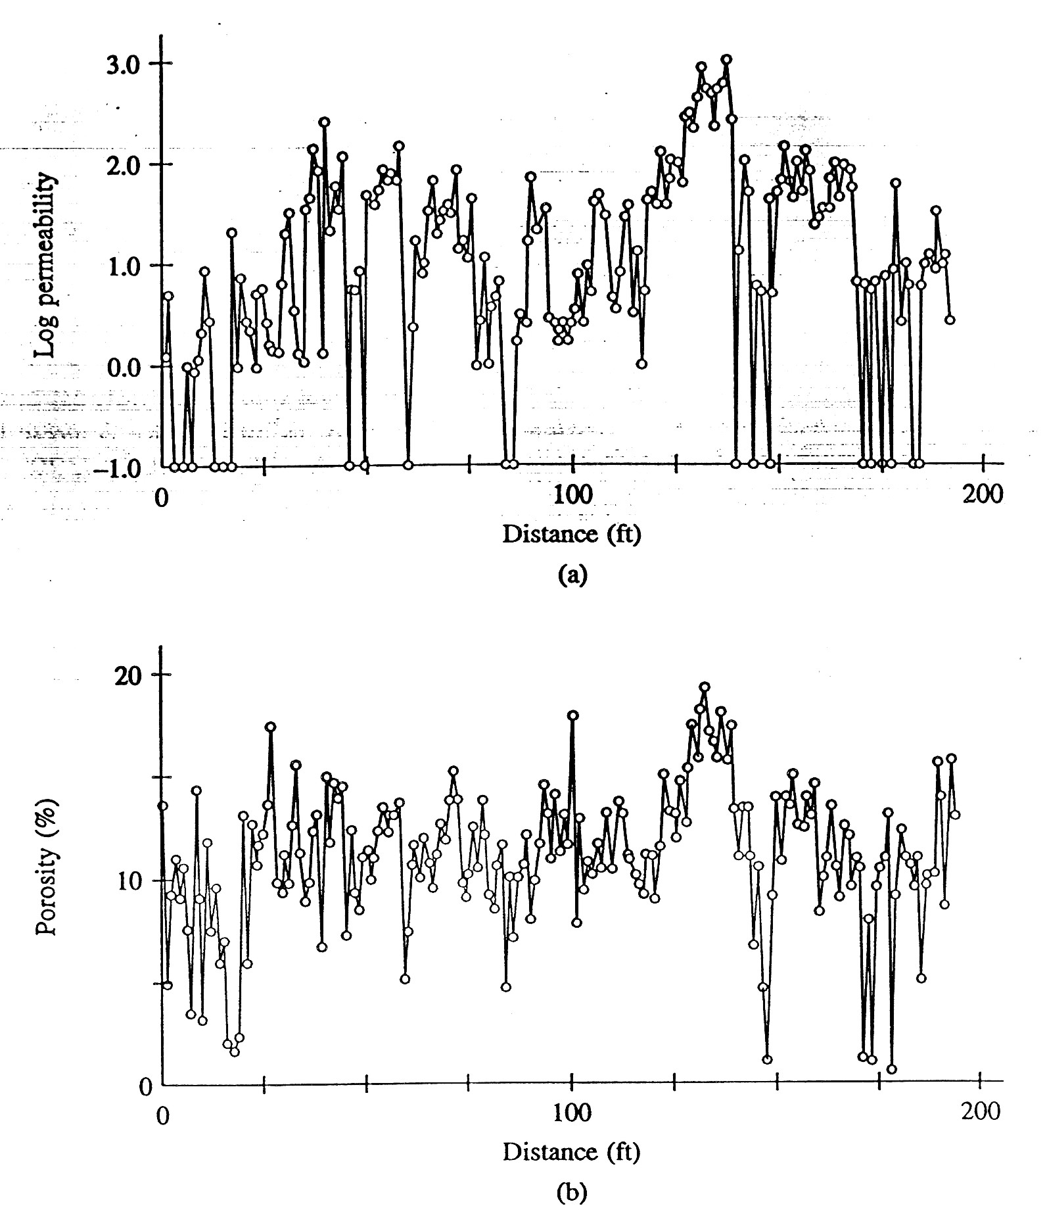

Εικόνα 10

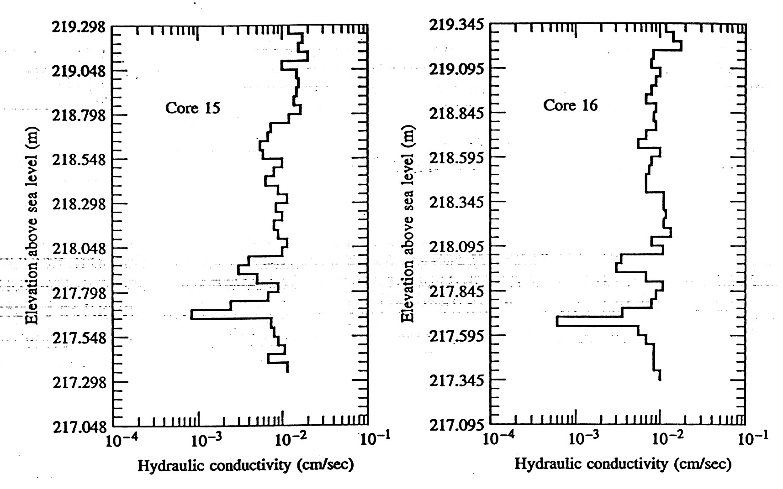

Εικόνα 11

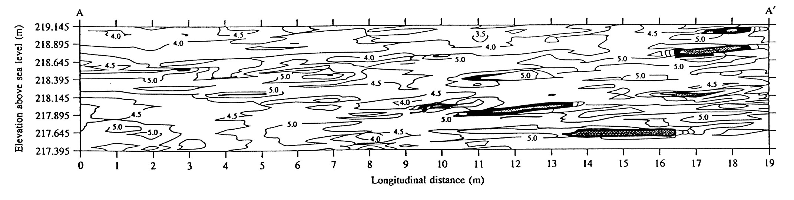

Εικόνα 12

Αυτό μας οδηγεί σε μια ερμηνεία το φαινομένου της επίδρασης της κλίμακας. Καθώς αυξάνεται η διαδρομή ροής, το υπόγειο νερό έχει την ευκαιρία να συναντήσει όλο και μεγαλύτερες διακυμάνσεις της υδραυλικής αγωγιμότητας και του πορώδους. Ακόμα κι αν η μέση γραμμική ταχύτητα παραμένει ίδια, οι αποκλίσεις από τη μέση τιμή θα αυξάνονται, και συνεπώς και η μηχανική διασπορά. Είναι λογικό ότι τελικά η διαδρομή ροής θα γίνει αρκετά μεγάλη ώστε όλες οι πιθανές διακυμάνσεις της υδραυλικής αγωγιμότητας θα έχουν συναντηθεί, οπότε θα φτάσει στο μέγιστό της η τιμή της μηχανικής διασποράς. Αν υποτεθεί ότι η κατανομή της υδραυλικής αγωγιμότητας είναι σε κάποιο βαθμό προβλέψιμη, ας πούμε κανονική ή λογαριθμοκανονική, και ότι εμφανίζεται εγκάρσια διασπορά, μπορεί να αποδειχθεί ότι η φαινόμενη μακροδιασπορά θα πλησιάζει ασυμπτωτικά σε κάποια τιμή, όταν πρόκειται για μεγάλες διαδρομές ροής και αντίστοιχα μεγάλους χρόνους. Όταν απαντηθεί το ασυμπτωτικό όριο, το μέτωπο θα εξακολουθήσει να εξαπλώνεται. Σε αυτή την περιοχή η μεταβολή του μετώπου θα είναι ανάλογη του χρόνου ή της μέσης απόστασης διαδρομής, όπως γίνεται στις εργαστηριακές δοκιμές. Το μοντέλο διάδοσης-διασποράς βασίζεται στην υπόθεση ότι η διασπορά ακολουθεί το νόμο του Fick. Μερικοί συγγραφείς υποστηρίζουν ότι η διασπορά ακολουθεί το νόμο του Fick μόνο σε συνθήκες εργαστηρίου, ή για πολύ μεγάλες αποστάσεις διαδρομής, όπου η επίδραση της διάδοσης μέσα από ετερογενή υλικά και η τοπική εγκάρσια διασπορά δημιουργούν διασπορά μακροκλίμακας που ακολουθεί το νόμο αυτό. Η παραδοχή αυτή όμως είναι λίγο αντιφατική, ειδικά όταν η ροή γίνεται μέσα από γεωλογικούς σχηματισμούς με διαφορετική ετερογένεια σε διάφορες κλίμακες.

# 12. Στοχαστικά μοντέλα μεταφοράς διαλυμένων ουσιών

Ο κανονικός τρόπος καθορισμού του συντελεστή διασποράς σε κλίμακα πεδίου είναι η παρακολούθηση ενός φυσικού ή εισπιεζόμενου ιχνηθέτη σε έναν υδροφόρο και η παρατήρηση της ανάπτυξης του μετώπου. Κατόπιν κατασκευάζεται ένα μοντέλο μεταφοράς και η υπολογιζόμενη κατανομή της διαλυμένης ουσίας προσαρμόζεται στα στοιχεία των μετρήσεων με μετατροπή των συντελεστών διασποράς. Οι συντελεστές διασποράς που υπολογίζονται με αυτό τον τρόπο είναι παράμετροι που προέρχονται από τη σύγκριση με πρότυπες καμπύλες και δεν αντιπροσωπεύουν μια εσωτερική ιδιότητα του υδροφόρου. Αυτή είναι αληθές, ιδιαίτερα όταν ο υδροφόρος θεωρείται ομογενής και περιγράφεται από μια μοναδική τιμή πορώδους και υδραυλικής αγωγιμότητας. Είναι φανερό ότι το μοντέλο ροής και μεταφοράς που βασίζεται σε μοναδικές τιμές πορώδους και υδραυλικής αγωγιμότητας είναι μια χονδροειδής απλούστευση της φυσικής πολυπλοκότητας. Για τις αναλυτικές επιλύσεις, είμαστε περιορισμένοι στη χρήση μιας μοναδικής τιμής για τη μέση γραμμική ταχύτητα, και στα αριθμητικά μοντέλα συχνά χρησιμοποιούμε μια μόνο τιμή επειδή δεν υπάρχει άλλη πληροφόρηση.

Ένα ντετερμινιστικό μοντέλο προβλέπει την επίλυση μιας μοναδικής μερικής διαφορικής εξίσωσης, είτε αριθμητικά είτε αναλυτικά, για ένα δεδομένο σύνολο τιμών εισαγωγής, παραμέτρων του υδροφόρου και οριακών συνθηκών. Η μεταβλητή που εξάγεται έχει συγκεκριμένη τιμή σε κάθε σημείο του υδροφόρου. Θεωρείται γνωστή η κατανομή των παραμέτρων του υδροφόρου και οι προηγούμενες εξισώσεις είναι παραδείγματα ντετερμινιστικών μοντέλων.

Ένα στοχαστικό μοντέλο περιέχει μια στατιστική αβεβαιότητα στην τιμή των εξαγόμενων μεταβλητών, όπως η κατανομή των διαλυμένων ουσιών. Η πιθανολογική φύση αυτού του αποτελέσματος οφείλεται στο γεγονός ότι υπάρχει αβεβαιότητα στην τιμή και την κατανομή των υποκείμενων παραμέτρων του υδροφόρου, όπως η κατανομή και η τιμή της υδραυλικής αγωγιμότητας και του πορώδους.

Η ιδέα πίσω από τα στοχαστικά μοντέλα είναι πολύ ελκυστική. Είναι φανερό ότι χρειάζεαι μεγάλη προσπάθεια για να καθοριστεί η υδραυλική αγωγιμότητα και το πορώδες σε περισσότερες από μερικές θέσεις σε ένα υδροφόρο σύστημα. Αν μπορούσαμε να καθορίσουμε την κατανομή των παραμέτρων του υδροφόρου με υψηλό βαθμό λεπτομέρειας, τότε η αριθμητική επίλυση ενός ντετερμινιστικού μοντέλου θα έδινε αποτελέσματα με υψηλό βαθμό αξιοπιστίας. Όμως, με περιορισμένη γνώση των υδραυλικών παραμέτρων, ένα ντετερμινιστικό μοντέλο κάνει απλά μια πρόγνωση της τιμής της εξαγόμενης μεταβλητής σε κάποιο δεδομένο σημείο του υδροφόρου. Το στοχαστικό μοντέλο βασίζεται σε μια πιθανοτική κατανομή των υδραυλικών παραμέτρων. Καταρχήν αναγνωρίζεται στο στοχαστικό μοντέλο ότι το αποτέλεσμα θα είναι μόνο ένα πεδίο πιθανών λύσεων. Έτσι, αναγνωρίζεται η πιθανολογική φύση της απάντησης, ενώ το ντετερμινιστικό μοντέλο αναγνωρίζει μόνο μια «σωστή» απάντηση. Βεβαίως, ο έμπειρος υδρογεωλόγος αναγνωρίζει την αβεβαιότητα ακόμα και στην ντετερμινιστική απάντηση.

Τα στοχαστικά μοντέλα μεταφοράς διαλυμένων ουσιών προβλέπουν την κίνηση του κέντρου μάζας του μετώπου ρύπανσης και τη μέση ροπή αδράνειας ή την απόκλιση της διαλυμένης ουσίας από το κέντρο μάζας της.

# 13. Η προσέγγιση της γεωμετρίας κλασματικών διαστάσεων για τη διασπορά στην κλίμακα πεδίου

Ένα προσφάτως ανεπτυγμένο πεδίο των μαθηματικών είναι η γεωμετρία κλασματικών διαστάσεων (fractal geometry). Πρόκειται για ένα τρόπο εξέτασης των ακανόνιστων αντικειμένων, όπως είναι οι ακτογραμμές ή οι υδροφόροι. Ένα από τα αξιώματα της κλασματικής γεωμετρίας είναι ότι τα ακανόνιστα αντικείμενα στη φύση τείνουν να παρουσιάζουν μορφώματα που αυτοεπαναλαμβάνονται σε διάφορες κλίμακες, ένα φαινόμενο γνωστό ως αυτό-ομοιότητα. Για παράδειγμα, σε ένα ιζηματογενή υδροφόρο η σχέση μεταξύ των μεμονωμένων πόρων μπορεί να είναι παρόμοια με τη σχέση μεταξύ των στρωμάτων, που μπορεί να είναι παρόμοια με τη σχέση μεταξύ γεωλογικών σχηματισμών κ.ο.κ.. Αυτή η μέθοδος προσέγγισης εφαρμόζεται τόσο για τον υπολογισμό της διασποράς, όσο και για την υδραυλική αγωγιμότητα.

# 14. Μεταφορά σε διερρηγμένο μέσο

Η μεταφορά διαλυμένων ουσιών σε διερρηγμένα πετρώματα είναι όσο σημαντική είναι και η αντίστοιχη διαδικασία σε πορώδη μέσα. Παρά ταύτα, πολύ λιγότερη έρευνα έχει διεξαχθεί πάνω σε αυτό το ζήτημα. Ένας λόγος μπορεί να είναι η πολυπλοκότητα της μεταφοράς των ουσιών στα διερρηγμένα μέσα. Το πέτρωμα στο οποίο έχουν αναπτυχθεί οι ασυνέχειες είναι πορώδες. Έτσι, το ρευστό κινείται τόσο στις ασυνέχειες όσο και στην κύρια μάζα του πετρώματος. Οι διαλυμένες ουσίες στις ασυνέχειες μπορούν να διαχυθούν στο ρευστό του πρωτογενούς πορώδους και αντιστρόφως. Οι ίδιες οι ασυνέχειες δεν είναι ομαλοί αγωγοί, αλλά περιέχουν αδιέξοδες οδούς και κατακρατούν ακίνητο νερό στο οποίο μπορούν να διαχυθούν οι διαλυμένες ουσίες.

Έχει προταθεί ότι η μεταφορά διαλυμένων ουσιών σε διερρηγμένα μέσα μπορεί να εξεταστεί σε έναν αριθμό κλιμάκων. Μια κλίμακα πολύ κοντινή στην κλίμακα πεδίου θα μπορούσε να είναι μια ασυνέχεια κοντά στην πηγή. Μια κοντινή κλίμακα στην κλίμακα πεδίου θα περιλάμβανε μερικές διαρρήξεις κοντά στην πηγή. Σε μεγαλύτερη κλίμακα, το σύστημα των διαρρήξεων και του πρωτογενούς πορώδους θα είχαν διαφορετικές και διακριτές επιδράσεις στη ροή. Σε πολύ μακρινή κλίμακα, σε σημαντική απόσταση από την πηγή, ολόκληρη η περιοχή της ροής μπορεί να θεωρηθεί σαν ένα ισοδύναμο πορώδες μέσο στο οποίο οι επαναλαμβανόμενες διαρρήξεις έγιναν μεγάλοι πόροι.

Πολλές διαφορετικές προσεγγίσεις έχουν γίνει για τη μεταφορά διαλυμένων ουσιών σε διερρηγμένα μέσα. Αυτές περιλαμβάνουν ανάλυση της μεταφοράς σε μια διάρρηξη, στην οποία εξετάζονται οι επιδράσεις της μεταφοράς στη διάρρηξη όπως και οι αλληλεπιδράσεις με το πρωτογενές πορώδες.

Έχει εξεταστεί η μεταφορά σε πορώδες μέσο με ισαπέχουσες διαρρήξεις. Υπάρχουν επίσης ντετερμινιστικά μοντέλα ροής σε ακανόνιστα δίκτυα διαρρήξεων σε αδιαπέρατα πετρώματα, ενώ το ίδιο πρόβλημα έχει προσεγγιστεί και με τη χρήση στοχαστικών μοντέλων. Άλλοι ερευνητές έχουν εξετάσει τις συνθήκες υπό τις οποίες το πρωτογενές πορώδες και οι ασυνέχειες θα μπορούσαν να θεωρηθούν ένα συνεχές δίκτυο, αντιπροσωπευτικό ενός ισοδύναμου πορώδους, ενώ άλλοι έχουν προσεγγίσει τη ροή σε τέτοια μέσα με την παραδοχή ότι η ροή συγκεντρώνεται σε μερικές μόνο διόδους.

Οι Raven, Nowakowski & Lapsevic (1988) έδειξαν ότι οι διαρρήξεις μέσα από τις οποίες γίνεται η ροή δεν είναι ομαλά, παράλληλα επίπεδα αλλά έχουν ακανόνιστα τοιχώματα που προάγουν το σχηματισμό ζωνών κατά μήκος του χείλους της διάρρηξης όπου το νερό είναι ακίνητο. Το ρευστό κινείται μέσα από την ευκίνητη ζώνη, αλλά οι διαλυμένες ουσίες μπορούν να διαχυθούν στις ζώνες ακινησίας, όπως φαίνεται στην εικόνα που ακολουθεί.

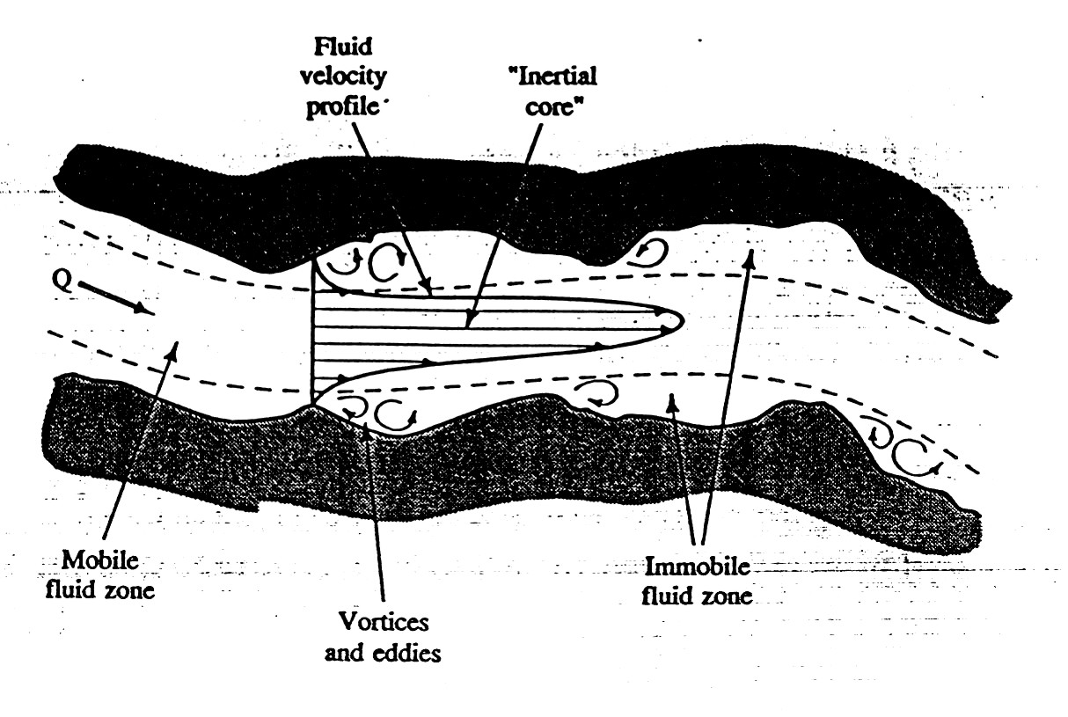

Εικόνα 13

Οι ρυπαντές μπορούν να αποθηκευθούν στη ζώνη ακινησίας κατά την πρώιμη φάση της μεταφοράς, και να απελευθερωθούν αν μειωθεί η συγκέντρωση στην ευκίνητη ζώνη, όπως γίνεται για παράδειγμα στην τελευταία φάση μιας δοκιμής στιγμιαίας φόρτισης. Κατασκεύασαν μια εξίσωση διάδοσης-διασποράς για τη μεταφορά μάζας στη διάρρηξη με «προσωρινή αποθήκευση στη ζώνη ακινησίας» (Advection Dispersion Transient Storage, ADTS model).

Η δοκιμή διεξήχθη με ροή σε μια μοναδική διάρρηξη απομονωμένη με packers στη γεώτρηση. Το νερό με τον ιχνηθέτη εισπιέσθηκε στη γεώτρηση και αντλήθηκε από μια γειτονική, ενώ μετά από μερικές ώρες συνεχίστηκε η εισπίεση με καθαρό νερό.

Στην εικόνα που ακολουθεί, φαίνονται τα αποτελέσματα των μετρήσεων της σχετικής συγκέντρωσης (με κύκλους), η πρόβλεψη του μοντέλου διάδοσης-διάχυσης (AD, με διακεκομμένη γραμμή) και η πρόβλεψη του μοντέλου διάδοσης-διασποράς με προσωρινή αποθήκευση (ADTS, με συνεχή γραμμή).

Και τα δυο μοντέλα επιβεβαιώθηκαν από τις μετρήσεις κατά τη διάρκεια των πρώτων ωρών, αλλά το μοντέλο προσωρινής αποθήκευσης ήταν πολύ ακριβέστερο σε σχέση με τις μετρήσεις καθόλη τη διάρκεια της δοκιμής. Η επίδραση της προσωρινής αποθήκευσης ήταν να μειώσει τη μέγιστη συγκέντρωση και να την αυξήσει στη συνέχεια σε σχέση με αυτή που προέβλεπε το μοντέλο διάδοσης-διασποράς.

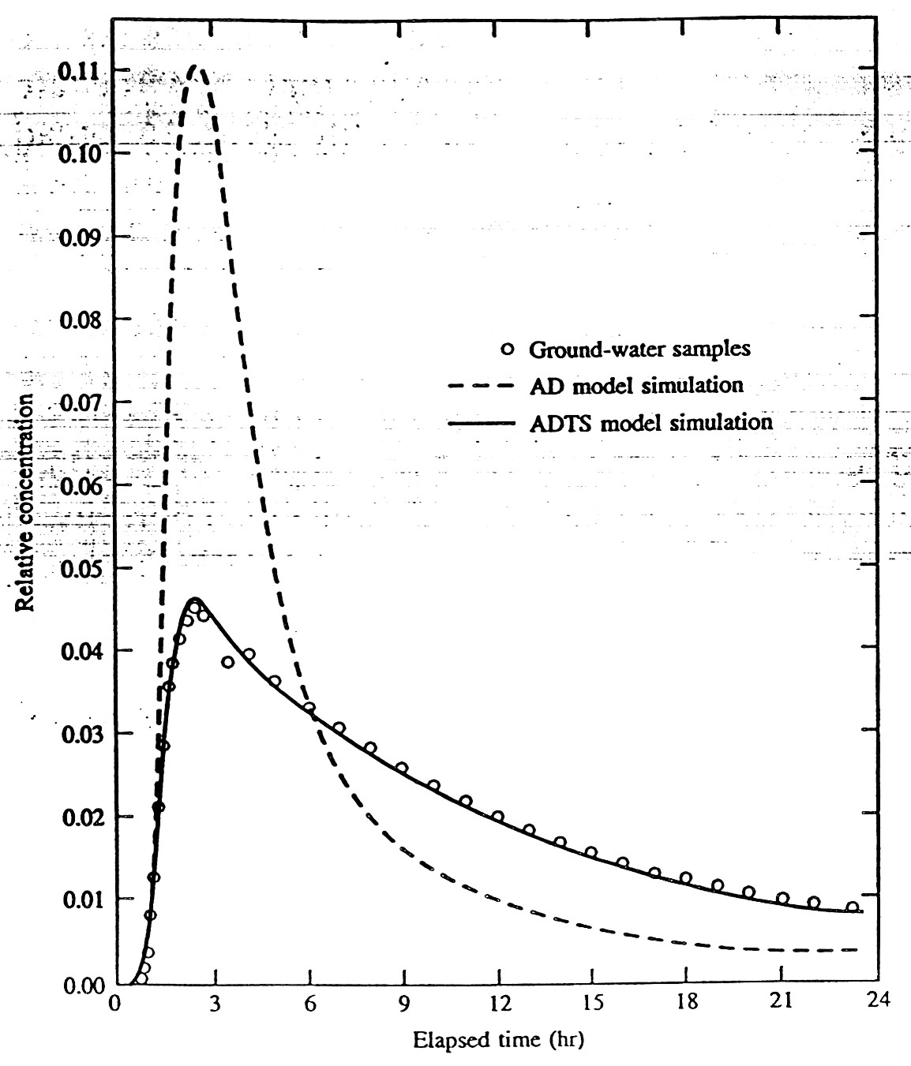

Εικόνα 14